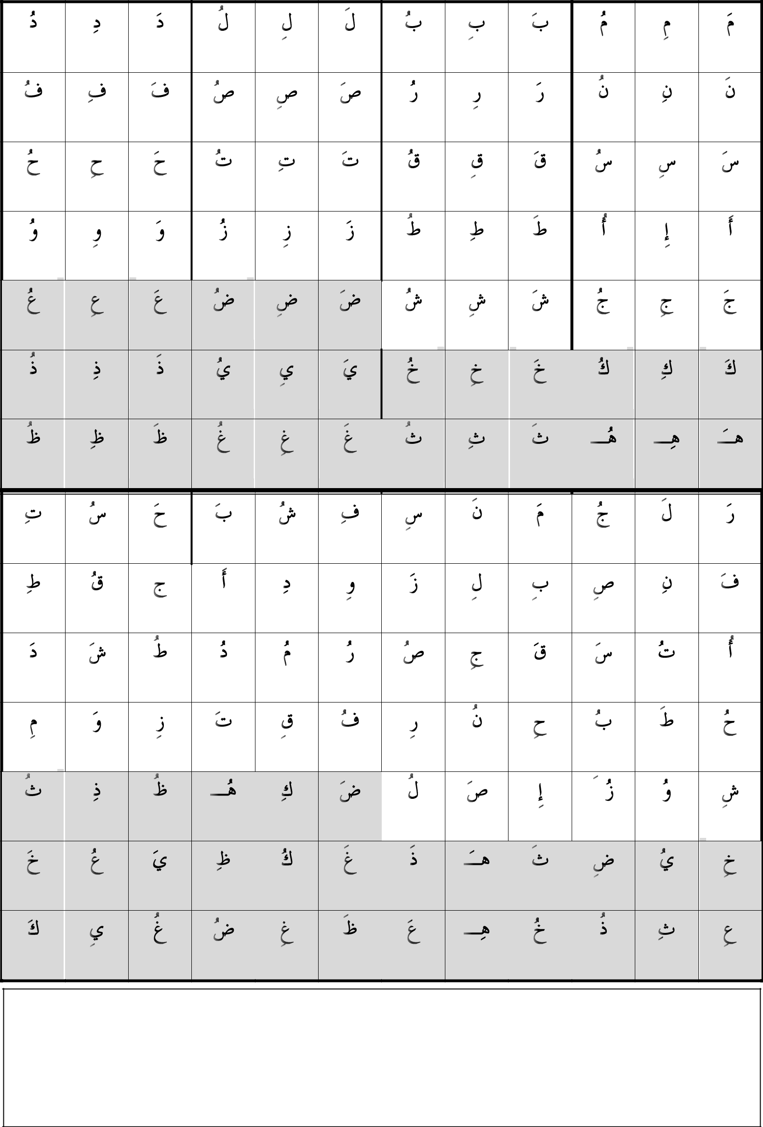

- الهذف من الجذول مزاجعت حزوف الفصل األول ) 81 حزفا ( واالستعذاد لمعزفت حزوف الفصل الثاني ) 81 حزوف ( وحبذا حفظها في فتزة اإلجاسة ■ الطزيقت : يتذرج الطالب في الحفظ والمزاجعت أوال بحفظ أو مزاجعت الحزوف مزتبت ثم الحزوف غيز مزتبت وقذ فصل بينهما بخط أفقي غليظ ■ الجشء المظلل األول يمثل حزوف الفصل الثاني مزتبت ، والجشء المظلل الثاني حزوف الفصل الثاني غيز مزتبت .

تويتر - @tloghati انستغرام - tloghati مدونة أحة فصلي – يوتيوب قناة الصفوف األولية أ توفيق الشماسي

